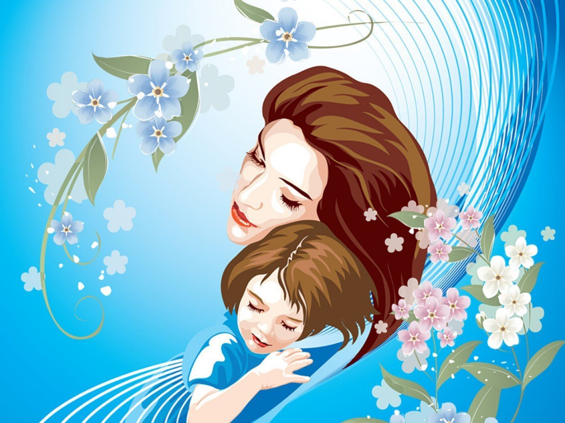

Сценарий осеннего развлечения на день матери
«Волшебное дерево»
(2-4 класс)

Цель:
Прививать любовь и уважение к матери, как к самому близкому и родному человеку.

Задачи:
Формировать у детей представление о семье, как о людях, которые живут вместе и любят друг друга.
- Воспитывать желание, заботиться о близких.
- Поддерживать интерес и уважение к семейным традициям.

Предварительная работа:
Зал украсить шарами и цветами, на середине зала поставить бутофор в виде волшебного дерева, украшенного сердечками, а также подготовить слайды и костюмы для всех выступающих.
- Беседа с детьми об истории происхождения праздника “День Матери”.
- Подбор литературного материала.
- Встреча с родителями с целью сотрудничества на развлечении.
- Чтение художественной литературы о маме. «Посидим в тишине» Благинина, «Огурцы» Н.Носов, «Кукушка» нанайская сказка.
- Чтение стихотворений о маме и бабушке.
- Разучивание пословиц и поговорок, частушек к празднику.
- Разучивание песен к празднику.

Роли и исполнители: Роли детей:
Ведущий 1 – Взрослый Дети – участники концертных номеров и сценок Ведущий 2 – Взрослый
Время и дата проведения:
25 ноября – 14:00 (2022)
Продолжительность мероприятия 45 минут
Сценарий праздника "Мама-самый главный человек"

Ведущая 1: Все начинается с нее … Призывный крик ребенка в колыбели, И мудрой старости докучливые стрелы. Все начинается с нее …
Умение прощать, любить и ненавидеть,
Уменье сострадать и сложность в жизни видеть.

Ведущая 2: Все начинается с нее … Перенести печаль и боль утрат.

Опять вставать, идти и ошибаться. И так всю жизнь!
Но только не сдаваться! Все начинается с нее …
Ведь посчастливилось ей мамой называться!
Ведущая 1: Добрый вечер, дорогие друзья! И пусть этот вечер будет действительно добрым, потому что сегодня мы отмечаем замечательный праздник – День Матери Уже стало традицией у нас в России в ноябре отмечать День Матери.
Ведущая 2: На дворе ноябрь, а мы говорим о маме. Обычно мы поздравляем мам восьмого марта. Почему же мы заговорили о них сегодня?
Во время войны, в 1944 г., когда страна уже знала, что скоро победа, был учрежден орден «Мать-героиня». Первого ноября он был вручен жительнице Подмосковья Анне Алексахиной. В 1997 г. президент принял Указ об
учреждении Дня Матери, который решили отмечать в последнее воскресенье ноября.
Сегодня в этот день мы хотим порадовать вас своими поздравлениями. А приготовили их самые любимые, самые очаровательные ваши дети.
Встречайте их аплодисментами!

Дети входят под музыку, становятся полукругом и читают стихи.

Дети:
Простыми, добрыми словами Поговорим сегодня мы о маме. Есть много разных праздников Веселых и торжественных, Профессиональных праздников И праздников божественных.

Есть женский день весною А этот пал на осень.
Просить тепла у солнца? Да нет! Мы не попросим. Ведь наше солнце – мама! И с нами мама рядом!

День Матери – достойный, добрый праздник,
Который входит солнышком в семью. И как приятно маме каждой,
Когда ей честь по праву воздают.

песня "Мамочка"
дети садятся на стульчики

Ведущая 1: С Днем матери вас, дорогие наши мамочки! Пусть этот праздник будет светлым!
Пусть уходят печали и сбываются мечты.
Пусть люди всего мира дарят вам добро и улыбки!

Ведущая 2: Каждая мама - это в первую очередь женщина. И ей, как и всякой женщине, хочется, чтобы все мечты и желания исполнялись.

Мы хотим вас удивить! Мы хотим вас восхитить! Чудо-дерево внесем, а на дереве, на том
Разные висят сердечки, а них – слова-словечки, То, о чем мечтаете – вы тотчас получаете!

Вносится дерево с сердечками, на обратной стороне которых написаны желания.
Ведущая 1:
Мы сердечко с дерева снимаем И желание читаем.

Ведущая 2 снимает сердечко с дерева и дает прочитать одной из мам, сидящих в зале

Мама: (читает)
Люблю, когда поете вы, ребята,
Частушки слушать я была бы очень рада - Веселые, смешные, озорные.
Исполните, ребята, мне такие…

Частушки

Ведущая 1:
А мы наш праздник продолжаем Сердечко с дерева снимаем.

Мама:
Мечтаю все на свете успевать, При этом никогда не уставать, Чтоб ласку и любовь семье дарить, И долго молодой, красивой быть!

Ведущая 2: Чтобы ваши мамы всегда были молодыми и красивыми, нужно их оберегать, и, конечно, помогать. Дорогие мамы, посмотрите, сколько в нашем зале помощников.

Раз, два, три, четыре, пять! Будем мы сейчас играть!
Кто помощник самый лучший - Предстоит нам все узнать!

игра «Золушки и храбрые портняжки»

(Девочки перебирают фасоль и горох, мальчики – мелкие и крупные пуговицы)

Ведущая 1:
Молодцы, помощники – что надо! За вас мы очень рады

Ведущая 2:
Мамы все заулыбались
Значит мы не зря старались Чтоб совсем развеселить Хотим на конкурс пригласить!

Конкурс "Следы"

Ведущая 1:
А сейчас мы проведем небольшой соревнование с мамами. Мамы, честно признавайтесь, все читают своим детям сказки? (ответы мам)
Ребята, вам, наверное, мамы в детстве читали сказки? (ответы детей). Вы все сказки знаете? А вот это мы сейчас и проверим...

Ведущая 1. Сидит в корзине девочка У мишки за спиной
Он сам того не ведая, Несет её домой
Ну, отгадал загадку? Тогда скорей ответь
Названье этой сказки (Маша и медведь)

Ведущая 2. Девочка хорошая по лесу идет, Но не знает девочка, что опасность ждет
За кустами светится пара злющих глаз Кто-то очень страшный встретится сейчас Кто расспросит девочку о её пути?
Кто обманет бабушку, чтобы в дом войти? Кто же эта девочка, кто же этот зверь?
На загадку можешь отвечать теперь! (Красная шапочка)

Ведущая 1. Сейчас толкуем о сказке другой. Тут синее море, там берег морской
Старик вышел к морю, он невод забросил, Кого-то поймает и что-то попросит
О жадной старухе рассказ тут идет, А жадность, ребята, к добру не ведет И кончится дело все тем же корытом,
Но только не новым, а старым разбитым. (Сказка о рыбаке и рыбке)

Ведущая 2. Возле леса, на опушке, Трое их живет в избушке
Там три стула и три кружки, Три кровати, три подушки, Угадай-ка, без подсказки.
Кто герои этой сказки (Три медведя)

Ведущая 1 : Молодцы, ребята, хорошо знаете сказки. А теперь мы проверим, как наши мамы знают сказки.

Ведущая 2: Наверное, нет таких мам, которые не читали бы детям сказки. А как вы их помните, мы сейчас проверим.

Ведущая 1: (мамам) : Что нашла Муха-Цокотуха? (денежку)
Ведущая 2: (детям) : А что купила? (самовар)
Ведущая 1: (мамам) : Кто под деревом сидит? (Добрый доктор Айболит) Ведущая 2: (детям) : Куда отправился Айболит лечить детей? (в Африку) Ведущая 1: (мамам) : От кого убежало одеяло? (от грязнули)
Ведущая 2: (детям) : А от кого убежала посуда? (от Федоры)
Ведущая 1: (мамам) : Как звали сыновей крокодила в стихотворении Мойдодыр? (Кокоша и Тотоша)
Ведущая 2: (детям) : У кого были в гостях Винни-Пух и Пятачок? (у Кролика)
Ведущая 1: (мамам) : Что подарила Сова ослику на день рождения? (хвост) Ведущая 2: (детям) : Кто из героев любил повторять: «Ребята, давайте жить дружно»? (Кот Леопольд)

Ведущая 1: Молодцы! Все справились с заданием. И теперь, после небольшой развлекательной паузы мы вновь возвращаемся к нашему волшебному дереву желаний и снимаем еще одно сердечко.

Мама:
Люблю, когда стихи читаете, девчата Послушать я была бы очень рада...

Девочки читают стихи
- Люблю тебя, мама! За что? Я не знаю, Наверно, за то, что живу и мечтаю.
И радуюсь солнцу и светлому дню, За это, родная, тебя я люблю!
- Люблю тебя, мама, тепло твоих рук,
За то, что ты самый надежный мой друг. Люблю тебя, мама! За что? Я не знаю … За то, что одна ты на свете такая.

- За то, что всегда без утайки и прямо Мы можем доверить ей сердце свое.
И просто за то, что она наша мама, Мы крепко и нежно любим ее!

Ведущая 2:
Есть на свете такие женщины И теперь, как испокон,
Чьи морщины, словно трещины, Как отметины времен.
Вот уже и улыбаются, Потеплело на душе.
Чем же, право, не красавицы, Хоть и в возрасте уже.

Уважения и признательности достойны наши бабушки за бескорыстный труд, любовь к вам, своим внукам, заботу о вас. Отблагодарите их за это, нежно любите и цените, не причиняйте боли своими словами и поступками, будьте добрыми, чуткими к ним.

Стихи про бабушек песня о бабушке

Ведущая 1:
Мы сердечко с дерева снимаем Пожелание бабушек всех исполняем

Бабушка:
Так хочется, чтоб в праздник в этом зале Ребята дружно все сплясали.

Танец «Тучка»

Ведущая 2:
Ну, что же, самое время устроить помогалочку-развлекалочку! Вы вместе с сестренкой, братишкой вместе играли
И, - с кем не бывает. Ну, все разбросали!

А, маму не хочется вам огорчать.
Так что, не пора ли нам уборку начать?
Гостей тоже приглашаем, в "Веселый веник" поиграем!

игра "Веселый веник"
Для игры нужен веник. Все встают в круг и под веселую музыку передают друг другу веник.
Вот, летит веселый веник, все быстрей, быстрей, быстрей.
В чьих руках остановился, будет прыгать веселей (прыгают с веником)
Вот летит веселый веник, все быстрей, быстрей, быстрей.
В чьих руках остановился, будет хлопать веселей. (хлопают по венику).

Вот летит веселый веник, все быстрей, быстрей, быстрей.
В чьих руках остановился, покружится веселей. (кружится с веником).

Вот летит веселый веник, все быстрей, быстрей, быстрей. В чьих руках остановился, размети нас всех скорей.
Последний, у кого в руках веник, метет, все разбегаются по местам.

Ведущая 1: Ну, вот, чистотой все сияет опять Нам надо предпоследнее сердечко снять.
Написано здесь, от вас я не скрою. Пора для гостей пирамиду построить.
Совсем не простую, из нежных словечек. Для маминых добрых и нежных сердечек.

Игра "Пирамидка нежности"
(Дети под музыку выходят по очереди и говорят маме нежные слова, положив свою руку на руку предыдущего ребенка. Получается пирамидка из рук и нежных слов)
Ведущая 2: Осталось последнее сердечко. Снова маму приглашаем.
Сердечко с дерева снимайте,

И желание загадайте.
Выходит мама, снимает последнее сердечко. Читает пожелание.

Мама: Что такое счастье? Мне хотелось знать. Может слово первое, что сын хотел сказать?
А может быть сиянье любимых нежных глаз? Слеза при расставании? Скажите мне сейчас!

Ведущая читает стихотворение «Что такое счастье?», которое сопровождается видеорядом детских фотографий под музыку из кинофильма "Беглецы" (Vladimir Cosma – Legerement)

Ведущая 1: Что такое счастье? Таким простым вопросом Пожалуй, задавался не один философ.
А на самом деле счастье – это просто! Начинается оно с полуметра роста.

Ведущая 2: Это распашонки. Пинетки и слюнявчик, Новенький описанный мамин сарафанчик.
Рваные колготки… Сбитые коленки, Это разрисованные в коридоре стенки…

Ведущая 1: Счастье – это мягкие теплые ладошки, За диваном фантики, на диване крошки…
Это целый ворох сломанных игрушек, Это постоянный грохот погремушек…

Ведущая 2: Счастье – это пяточки босиком по полу… Градусник под мышкой, слезы и уколы…
Ссадины и раны. Синяки на лбу…
Это постоянное «Что» да «Почему? »…

Ведущая 1: Счастье – это санки. Снеговик и горка… Маленькая свечка на огромном торте…
Это бесконечное «Почитай мне сказку», Это ежедневные Хрюша со Степашкой…

Ведущая 2: Это теплый носик из-под одеяла… Заяц на подушке, синяя пижама…
Брызги по всей ванной, пена на полу… Кукольный театр, утренник в саду…

Ведущая 1: Что такое счастье? Каждый вам ответит:
Оно есть у всякого, у кого есть дети!

Ведущая 2: Дорогие, мамы, выражаем вам свою глубокую любовь, уважение и огромную благодарность.

Дети – самое дорогое для матери. Счастье матери – в счастье детей. Мать – первый учитель и друг ребенка, причем самый близкий. Она всегда поймет его, утешит, поможет в трудную минуту, защитит, оградит от беды. На свете нет человека роднее и ближе матери. Разрешите еще раз поздравить вас с праздником! Будьте самыми красивыми, самыми любимыми, самыми нежными, самыми, самыми, самыми… Здоровья и удачи!

Ведущая 1: На память о нашем празднике примите от своих детей небольшие сувениры, которые будут напоминать вам о вашем счастье быть мамами замечательных, талантливых детей.

Дети вручают мамам сувениры. Под музыку выходят из зала

